Урок української мови у 10 класі на тему:
«Багатозначність,
синонімія та антонімія
фразеологізмів».

Учитель української мови і
літератури Коропецької ЗОШ
І-ІІІ ступенів
Лукасевич Віра Михайлівна

Тема. Багатозначність, синонімія та антонімія фразеологізмів
Мета: розглянути питання багатозначності, синонімії та антонімії фразеологізмів;
формувати вміння та навички учнів правильно вживати багатозначні слова,
знаходити, добирати синоніми, антоніми, збагачувати активний словниковий
запас;
розвивати пізнавальну активність школярів; виховувати пошану до скарбниці
народної мудрості.
Тип уроку: комбінований урок.
Обладнання: підручник, дидактичний матеріал, фразеологічний словник, проектор,
комп’ютер.
Епіграф уроку.
Мова – коштовний скарб народу.
І.Франко

Слайд№5.

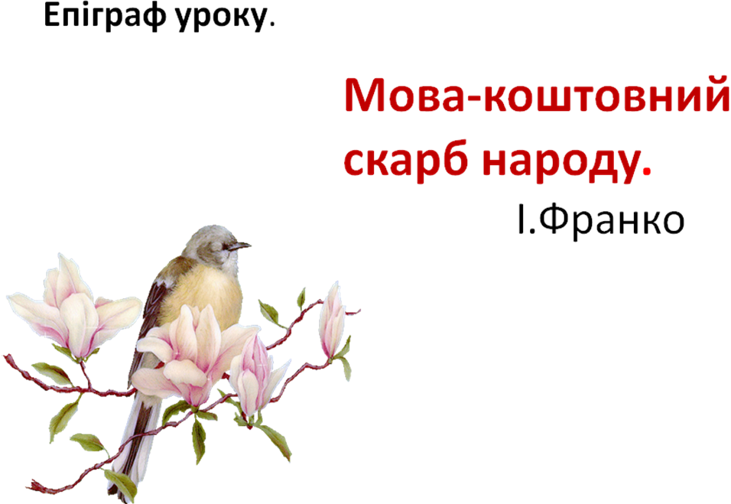

Хід уроку
І. Організаційний момент.
ІІ.Актуалізація опорних знань.
1.Розминка «Вірю – не вірю» (сигнальні картки:червоний-ні,синій-так).
- Лексика – це словниковий склад мови +
- Усі терміни – багатозначні слова -
- У реченні «сумують ластівки в садах» слово «сумують» ужите в переносному значенні +
- Слова «велетень, титан, гігант» - синоніми +
- Слова «вдень – вночі, гарячий – холодний, зима – літо» - омоніми -
- У реченнях «Учитель використовує ефективні методи викладання» та « Моя сестра – ефектна дівчина» вжито пароніми +
- Слова «диспетчер, авіатор, фотограф» - іншомовні +
- Слова «феодал, очіпок, урядник» - діалектні -
- Слова « вода, земля, подяка» - стилістично забарвлені -
- Сполучення « пекти раків, ловити гав, як курка лапою» - фразеологізми +
- Фразеологізми « як кіт наплакав, і кури не клюють» - синонімічні -
- Фразеологізми роблять мову яскравою, влучною, образною+
Слайд№1.
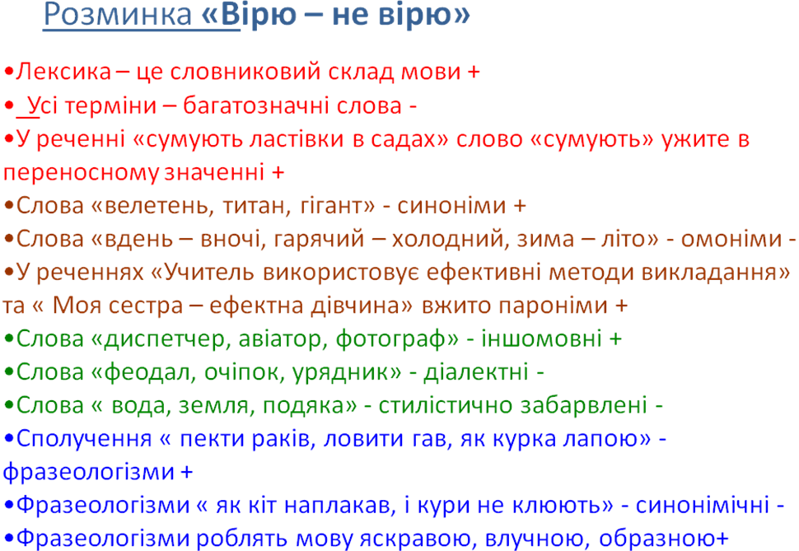
2.Поясніть, як ви розумієте значення наведених крилатих висловів.

1. Караюсь, мучуся, але не каюсь (Т. Шевченко).

2. Лиш той ненависті не знає, хто цілий вік нікого не любив (Леся Українка).

3. І рости, і діяти нам треба (П. Тичина).

4. Нове життя нового прагне слова (М. Рильський).

5. На тихі води, на ясні зорі (Народна творчість).

3.Робота з індивідуальними картками.
КАРТКА №1
Завдання. Замість крапок вставте назви тварин.
Злий як... Упертий як... Хитрий як... Полохливий як... Колючий як... Надутий як... Шкідливий як...
Відповіді: тхір, осел, лисиця, заєць, їжак, індик, кіт, ягня, ведмідь, риба, свиня, сорока, вовк, тетеря.

КАРТКА №2
Завдання. Записані фразеологізми потрібно пересіяти так, щоб залишились лише ті, які мають значення «багато».
Поставити на ноги; видимо-невидимо; підкрутити гайки; крутити носом; хоч греблю гати; роботи по шию; каламутити воду; кури не клюють; давати волю язику; дивитись крізь пальці; роботи по самі вуха; як цвіту по всьому світу; ні сіло ні впало; не з руки; одним духом; до сьомого поту; сила-силенна; на край світу; хоч лопатою загрібай; як з-під землі; рукою сягнути; і світу не видно; як грибів після дощу; з доброго дива; не за нашої пам'яті; як зірок на небі; як піску морського; давати волю рукам; дихнути не дати; зубами держати; одним миром мазані; не дати вгору глянути; тьма-тьмуща; вуха в'януть; як у бездонну бочку.

ІІІ. Повідомлення теми.
Слайд№2.

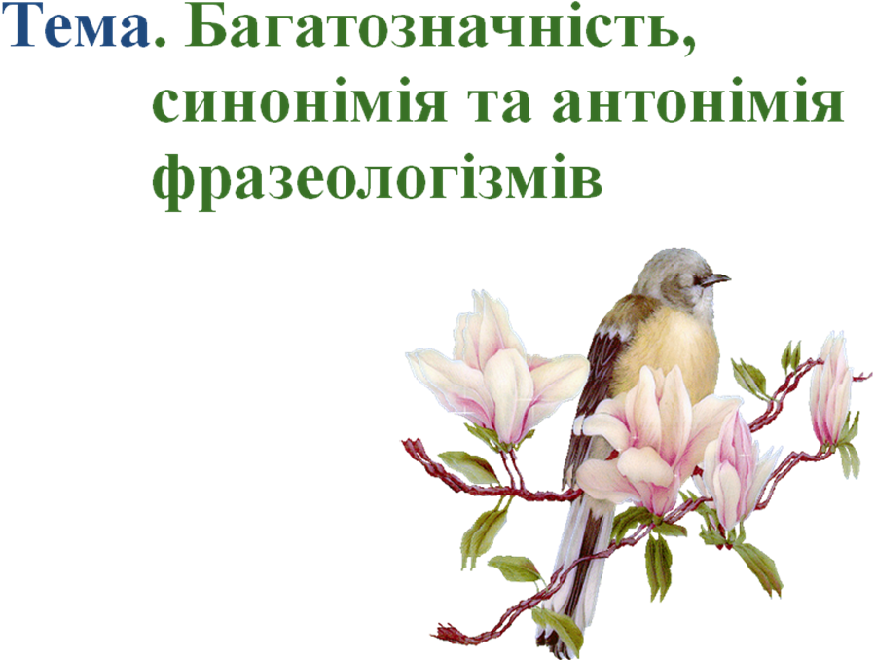
Метод незакінчених речень
--На уроці ми повинні розглянути…
--На уроці ми повинні навчитися…
--На уроці ми повинні розвивати…
Слайд№3.

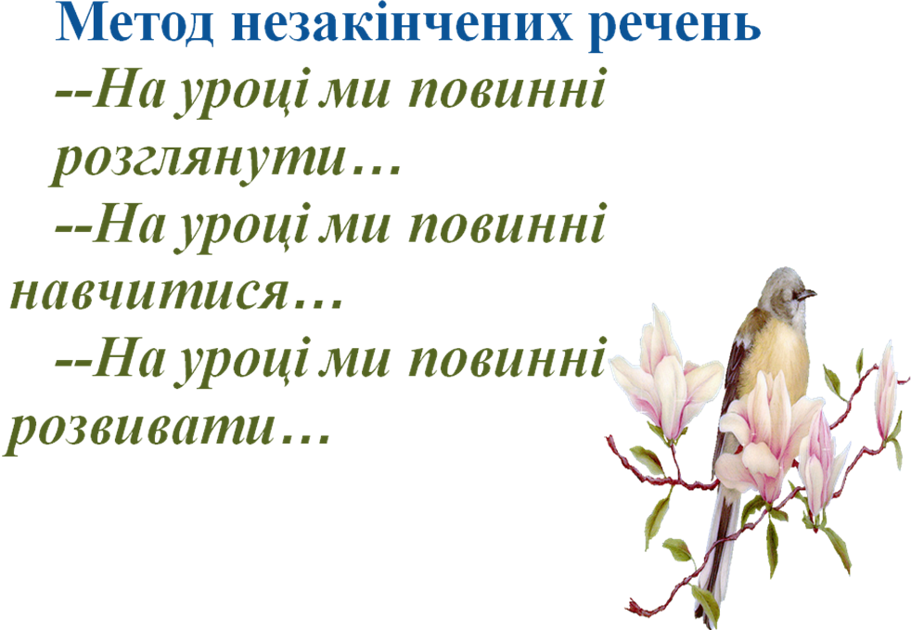
Формування мети учнями.
Слайд№4.

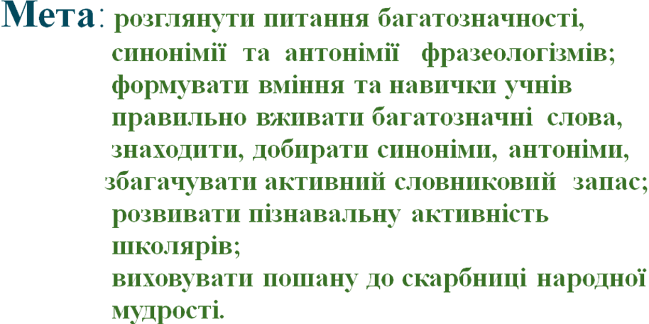

Мотивація навчальної діяльності.
--Чи може чим зацікавити тебе ця тема? Навіщо тобі її вивчати?
ІV. Сприйняття й усвідомлення учнями нового матеріалу.
Матеріал заздалегідь готує група з 3 учнів.

Слайд№6.
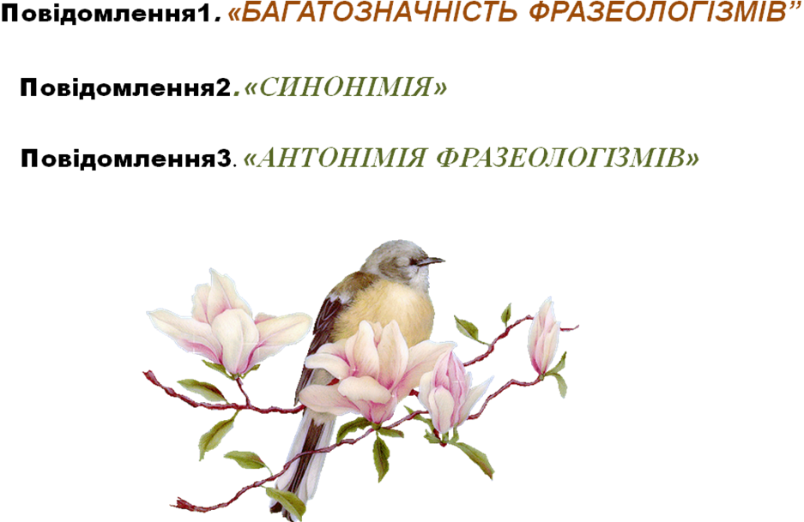

Усні повідомлення «учнів-мовознавців» на лінгвістичні теми:
Повідомлення1. «БАГАТОЗНАЧНІСТЬ ФРАЗЕОЛОГІЗМІВ ТА ОМОНІМІЯ»
Для фразеології так само, як і для лексики, властива полісемія.
Приклади багатозначності:
1)очі рогом лізуть (очі широко розкриваються від напруження тощо; хтось через силу робить що-небудь; хтось незручно, неприємно себе почуває);
2)розбирати по кісточках (детально обговорювати кого-небудь, що-небудь; детально, до дрібниць вивчати, аналізувати що-небудь).
Як же виникає полісемія, тобто розвивається багатозначність ФО?
На базі вільного словосполучення внаслідок його переносного вживання виникає первинно-образне значення ФО. Наступне ж значення народжується вже на основі повторного переосмислення значення першої ФО, це значення є вторинно-образним. Прикладом може бути вислів в і д д а т и к і н ц і. Пряме нефразеологічне значення – «відв’язати канат, коли судно відшвартовується». Переносне, первинно-образне (перше фразеологічне) – іти чи від’їжджати звідкись (щодо людей). Наступне фразеологічне значення – вторинно-образне: іти з життя, помирати.
Є ряд фразеологічних одиниць, зокрема серед крилатих висловів, прислів’їв та приказок, які досить легко змінюють чи розширюють свої компоненти. Наприклад: у значенні «намолоти, наплести, набалакати», крім дієслівного варіанта «валити» у фразеологізмі в а л и т и в с е д о к у п и стали вживатися дієслова: звалювати, скидати, змішувати, горнути.
Зустрічається й зворотнє явище: скорочення фразеологізмів. Опущений компонент, правда, здебільшого живе асоціативно у свідомості й мовця, і слухача. Наприклад: 1) замість фразеологізму м о я х а т а с к р а ю я н і ч о г о н е з н а ю, часто опускають його частину я нічого не знаю;
2) у фразеологізмі с к а ч и, в р а ж е, я к п а н к а ж е вживається частина скачи, враже.
З розвитком мови відбуваються також зміни в значенні окремих фразеологічних зворотів. Вони нерідко набувають додаткових відтінків у значенні. Так з’являються багатозначні фрзеологічні звороти.
Наприклад: 1) усталений зворот б р а т и ( б л и з ь к о ) д о с е р ц я означає: переживати через щось, надавати чомусь великого значення; 2) б у д у т ь л ю д и ( з к о г о с ь ) - досягне певного становища, житиме з моральними нормами, володіє професією; 3) н а м о л о т и (н а п л е с т и , н а б а л а к а т и) с і м м і ш к і в ( три мішки, сім кіп, чотири копи, три копи ) г р е ч а н о ї в о в н и (і всі не повні, та й ті не повні).
В українській мові зустрічається також фразеологічна омонімія. Фразеологічна омонімія вивчена ще недостатньо в сучасному мовознавстві. Дослідники зазначають, що омонімічних фразеологізмів у порівнянні з лексичними значно менше. Це однакові фразеологічні одиниці з лексичними і структурно – граматичними особливостями, але різні за змістом. Прикладами омонімії можуть бути однозвучні фразеологізми:
1 )д а т и ч о с у (бити; тікати);
2) пу с к а т и п і в н я (підпалювати; зриватись на високої ноті);
3) за к р и в а т и о ч і (помирати; бути присутнім при чиїсь смерті; навмисно не помічати чогось).
Повідомлення2. «СИНОНІМІЯ»
Фразеологічні синоніми – це такі ФО, які позначають той же предмет дійсності, виражають те саме поняття, але відтінюють різні його сторони.
Так про ледарювання можна сказати кількома синонімічними фразеологізмами: байдики бити, ханьки м’яти, лежня справляти, собак ганяти, ґулі правити, баглаї годувати, гандри бити, посиденьки справляти, ні за холодну воду, боки відлежувати.
Фразеологічні синоніми утворюють синонімічні ряди. Приклади синонімічних рядів: 1) Куди (і) ворон кісток не занесе; де козам роги правлять; куди Макар телят не ганяє; у чорта на рогах (в зубах); за тридев’ять земель. 2) Давати дьору (драла); брати ноги на плечі. 3) З кінця в кінець; з кута в куток. 4) Під носом; палицею кинути; під боком; під руками. 5) Догори дном; догори дригом. 6) На лоні природи; на відкритому повітрі.
З часом синонімічні ряди фрзеологічних звортів зростають, поповнюються новими одиницями:
1) за рахунок розширення компонентів з рядів відповідної синонімії (до фразеологізмів з усіх ніг; не чуючи під собою землі; як куля; як стріла та ін. додалися нові: як метіор; як ракета; з реактивною швидкістю; з космічною швидкістю; до приказок потрібний, як собаці п’ята нога (як п’яте колесо до воза) додалося як сліпому телевізор та ін.);
2) шляхом скорочення фразеологізму (опущений компонент живе асоціативно у свідомості мовця: моя хата скраю (я нічого не знаю); скачи, враже (як пан каже).
Фразеологічні звороти одного синонімічного ряду характеризуються семантичною спорідненістю. Але вони можуть розрізнятися певними семантичними відтінками, емоційним забарвленням. Так, фразеологічні синоніми хоч греблю гати, по горло, як зірок у небі, тьма-тьмуща вживаються на позначення поняття «багато». Сполучатися з широким колом понять і, крім значення «багато», можуть мати інші відтінки такі фразеологізми, як: кури не клюють і хоч лопатою загрібай (стосовно грошей, коштовностей); як грибів після дощу, крім знач. «багато» має ще й відтінок «швидко». Це пояснюється тим, що в конкретній ситуації фразеологічні одиниці використовуються людьми з різним життєвим досвідом, світосприйманням, тому усвідомлюються і характеризуються неоднаково, по-різному оформлюються ті чи інші думки. Так з’являються синонімічні вислови – звороти, що називають одне і те ж явище з різними семантичними або стилістичними відтінками.
Фразеологізми синонімічних рядів різняться насамперед емоційно-оцінними характеристиками.
Розглянемо приклад 1. Фразеологізми давати драла (деру) відрізняються від фразеологізму давати стрекача більшою грубуватістю, фамільярністю, що, мабуть, є результатом асоціацій із просторічними дієсловами «дерти», «драла». До цього синонімічного ряду близькими є фразеологізми кидатися із усіх ніг, кидатися (пускатися) навтікача («вказівка на початковий етап руху»), фразеологізм тільки п’яти мигтять відрізняється особливостями семи «спрямованість». (Якщо фразеологізми типу давати стрекача зовсім виразно вказують на напрямок руху від кого-небудь, чого-небудь, то фразеологізми тільки п’яти мигтять позначає один напрямок руху безвідносно до об’єкта.) У синонімічні відношення вступають також фразеологізми спрямовувати свої кроки, тримати курс, що різняться лише способом пересування (пішки чи не пішки).
Приклад 2. Фразеологічні одиниці синонімічного ряду із загальним значенням «швидко зникнути» – поминай як звали, тільки й бачили, і слід захолонув, і сліду не лишилося, біс злизав, ніби вітром здуло відрізняються інтенсивністю зникнення. Найбільш високою вона є у фразеологізмі ніби вітром здуло. Розходження в емоційно-оцінних властивостях цих фразеологізмів незначні.
Приклад 3. Синонімічний ряд утворюють також фразеологізми із загальним значенням «дуже швидко рухатися»: сторч головою, з усією силою, скільки є (було) сили, летіти стрімголов, як на пожежу, що різняться між собою ступенем інтенсивності.
Серед фразеологічних одиниць із семантикою переміщення в обох мовах розрізняють лексичні варіанти, зв’язані із синонімічною заміною компонентів: пуститися (кинутися) бігти, летіти стрімголов (прожогом), і слід застиг (загув, захолов), крутитися (вертітися, витися) як в’юн.
Лексичні варіанти фразеологізмів варто відрізняти від одноструктурних синонімів типу направити лижі – направити стопи; летіти стрімголов – нестися щодуху. Якщо заміна компонентів не порушує семантичної єдності фразеологізмів і не змінює її внутрішню форму, то в наявності лексичні чи лексико-стилістичні варіанти: вертітися (витися) як в’юн. Якщо ж при заміні одного компонента іншим змінюється внутрішня форма фразеологізмів, то це фразеологічні синоніми: змотувати вудки, показувати п’яти.
Морфологічні варіанти різняться формою виду, часу (у дієслівних фразеологізмах), числа, роду, відмінка (в іменних фразеологізмах) – скільки було (є) сили, з усією силою, з усіх сил.
Фонетичні варіанти зв’язані з заміною фонеми: одним (єдиним) духом; на повному газі (на повнім газі.
Слід пам’ятати, що фразеологічні одиниці належать до одного синонімічного ряду тоді, коли вони споріднені значенням і в реченні можуть виконувать однакові синтаксичні функції. Тому-то близькі за змістом фразеологічні звороти типу словосполучень і типу речень не можуть належати до одного синонімічного ряду.
Так,наприклад: фразеологічні звороти важити головою; ставити на кін; іти ва- банк, з одного боку, і що буде, те й буде; або пан, або пропав; куць виграв – куць програв; або славу здобуду – або дома не буду,з другого, – не вступають у синонімічні зв’язки, хоч вони близькі значенням «ризикувати».
Повідомлення3. «АНТОНІМІЯ ФРАЗЕОЛОГІЗМІВ»
Фразеологічні антоніми – усталені звороти, які, характеризуючи предмети і явища дійсності з певного боку, дають їм протилежну оцінку;
– це дві фразеологічні одиниці з протилежними значеннями.
Наприклад: у рот води набрати – теревені правити; кури не клюють – як кіт наплакав; жити як кішка з собакою – жити душа в душу.
Серед фразеологічного матеріалу можна визначити абсолютні антоніми, у яких протилежність семантики (їх лексичного значення) двох фразеологічних одиниць пояснюється наявністю частки не, що входить до складу компонентів: до пуття довести – не довести до пуття; ряст топтати – не топтати ряст.
Другу групу становлять фразеологізми-антоніми з різним компонентним складом, тобто різноструктурні: рукою подати – за тридев’ять земель; теревені правити – у рот води набрати.
Фразеологічні одиниці є антонімами, якщо усталені словесні компоненти мають протилежну, контрастну семантику або семантично-цілісне фразеологічне значення конструкцій знаходиться в опозиції «фразеологізм – фразеологізм»;
Наприклад: як черепаха - як стріла; як слимак - як на пожежу; крок за кроком - одним махом; нога за ногою - одна нога тут, друга там; наче три дні не їв - аж у вухах вітер свистить; ледве ноги пересуває - конем не доженеш; крок за кроком - летіти ковбасою у значенні «дуже повільно, не поспішаючи» - «дуже швидко, поспішаючи».
Для прикладу: Хлопці поверталися назад шляхом поволеньки, нога за ногою (В.Козаченко) // Кукса незадоволено чмихнув, кинув дідові в спину! – Одна нога тут, а друга там! Ясно?.. (В.Кучер); Дно було не рівне, і вони мусили посуватися обережно, крок за кроком (О.Гончар) // Однеси цього папірця до Федора Семона. Знаєш? Голова комнезаму. Ну! Лети ковбасою! (Я.Мамонтов).
Частина фразеологізмів за будовою є антонімічна, вона містить у собі протиставлення: знайко біжить, а незнайко лежить; скажеш – не вернеш, напишеш – не зітреш; журись, а за діло берись; чорним по білому; праця чоловіка годує, а лінь марнує; з великої хмари – малий дощ.
Бесіда.
--Для ФО не характерне явище полісемії. (Ні).
--ФО одного синонімічного ряду різняться семантичними відтінками, емоційним забарвленням. (Так).
--Фразеологічні антоніми, характеризуючи предмети і явища, дають їм протилежну оцінку. (Так).
Слайд№7.

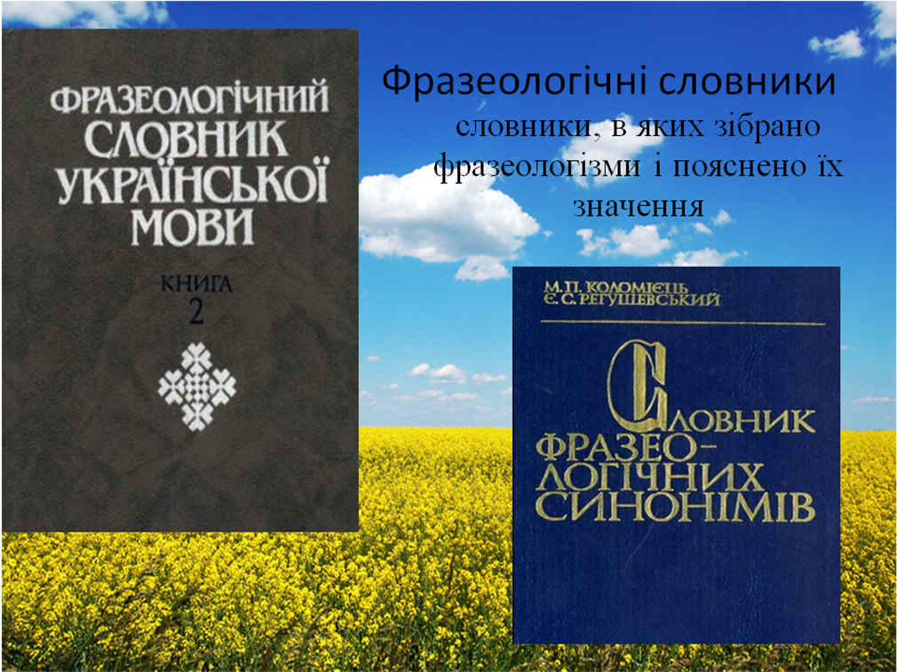

V. Застосування знань, умінь і навичок.
1. Ситуативне завдання.
Два учні при взаємоперевірці складених речень засперечалися, обвинувачуючи один одного в неправильному розумінні введених у речення фразеологізмів. Умотивовано розв’яжіть їхню суперечку.
Слайди №8,9.
2. Творче завдання (письмово в зошитах).
Складіть речення з поданим усталеним зворотом, показавши його багатозначність.
Завдання для І групи | На ноги поставити –  1) виростити, виховати;  2) вилікувати;  3) примусити діяти.
Завдання для ІІ групи | Тримати (держати) слово –  1) виконувати обіцяне;  2) говорити, виголошувати промову.
Завдання для ІІІ групи | Віддати кінці –  1) іти, від’їздити;  2) іти з життя.
(Учні зачитують складені речення.)
3. Самостійна робота в парах. Слайди №10,11.
Подані фразеологізми згрупувати в синонімічні ряди.
Завдання  для  І пари | 1.Кури не клюють. 2.Хоч трава не рости. 3.Розкривати карти. 4.Хоч греблю гати. 5.Виводити на чисту воду. 6.Як піску морського. 7.Море по коліна. 8.Зривати маску. 9.Як з гуски вода.
Завдання  для  ІІ пари | 1.Тягти жили. 2.Аж дим іде. 3.Байдики бити. 4.Небу жарко буде. 5.Вижимати соки. 6.На повну котушку. 7.Оббирати як сидорову козу. 8.Ґав ловити. 9.Сидіти склавши руки.
Завдання  для  ІІІ пари | 1.Діймати до серця. 2.Бути в бувальцях. 3.Ніколи і вгору глянути. 4.Пройти крізь вогонь і воду. 5.Бути на возі і під возом. 6.Крутитися як муха в окропі. 7.Допікати до живих печінок. 8.Товктися як Марко в пеклі. 9.Зачіпати за болюче місце.

Перевірка завдання за мультимедійною дошкою.
1) Кури не клюють. Хоч греблю гати. Як піску морського.
2) Хоч трава не рости. Море по коліна. Як з гуски вода.
3) Виводити на чисту воду. Зривати маску. Розкривати карти.
1) Тягти жили. Вижимати соки. Оббирати як сидорову козу.
2) Аж дим іде. Небу жарко буде. На повну котушку.
3) Байдики бити. Сидіти склавши руки. Ґав ловити.
1) Бути в бувальцях. Пройти крізь вогонь і воду. Бути на возі і під возом.
2) Крутитися як муха в окропі. Товктися як Марко в пеклі. Ніколи і вгору глянути.
3) Допікати до живих печінок. Зачіпати за болюче місце. Діймати до серця.

4. Проблемне запитання.
--Чи належать до одного синонімічного ряду фразеологізми:
ставити на кін; іти ва-банк; або пан, або пропав; або славу здобуду – або дома не буду?
5. Вправа на редагування (виконання ланцюжком усно). Слайди №12,13.
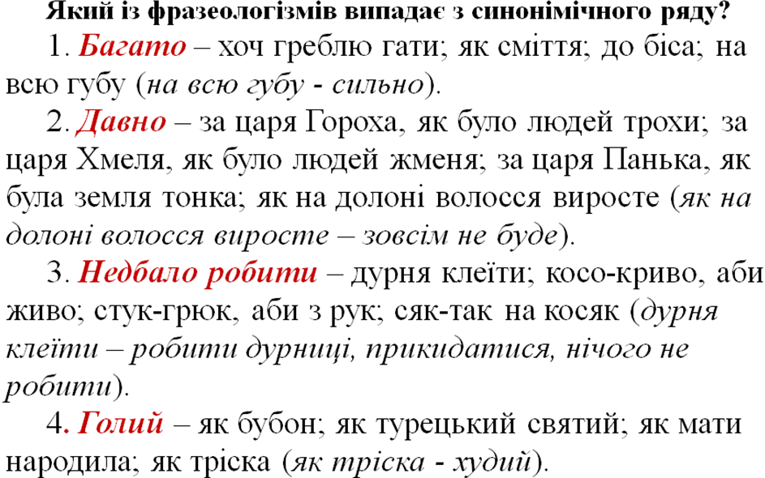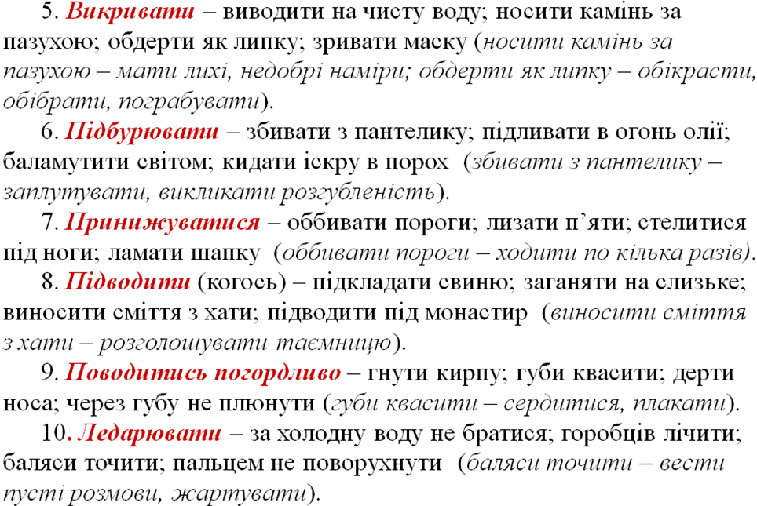
Який із фразеологізмів випадає з синонімічного ряду?
1. Багато – хоч греблю гати; як сміття; до біса; на всю губу (на всю губу - сильно).
2. Давно – за царя Гороха, як було людей трохи; за царя Хмеля, як було людей жменя; за царя Панька, як була земля тонка; як на долоні волосся виросте (як на долоні волосся виросте – зовсім не буде).
3. Недбало робити – дурня клеїти; косо-криво, аби живо; стук-грюк, аби з рук; сяк-так на косяк (дурня клеїти – робити дурниці, прикидатися, нічого не робити).
4. Голий – як бубон; як турецький святий; як мати народила; як тріска (як тріска - худий).
5. Викривати – виводити на чисту воду; носити камінь за пазухою; обдерти як липку; зривати маску (носити камінь за пазухою – мати лихі, недобрі наміри; обдерти як липку – обікрасти, обібрати, пограбувати).
6. Підбурювати – збивати з пантелику; підливати в огонь олії; баламутити світом; кидати іскру в порох (збивати з пантелику – заплутувати, викликати розгубленість).
7. Принижуватися – оббивати пороги; лизати п’яти; стелитися під ноги; ламати шапку (оббивати пороги – ходити по кілька разів).
8. Підводити (когось) – підкладати свиню; заганяти на слизьке; виносити сміття з хати; підводити під монастир (виносити сміття з хати – розголошувати таємницю).
9. Поводитись погордливо – гнути кирпу; губи квасити; дерти носа; через губу не плюнути (губи квасити – сердитися, плакати).

6. Завдання за варіантами.
Доберіть до фразеологічних зворотів антонімічні (письмово в зошиті). Пояснити їх значення.
Завдання для  І варіанта | З рідного батька здере. Гнути спину. Перебиватися з хліба на воду.
Завдання для  ІІ варіанта | Ударити лихом об землю. Справляти реготи. На ладан дише.
Слова для довідок: – останнє віддасть; ні за холодну воду не братися; жити на широку ногу; повісити носа; ревма ревти; кров з молоком.

Перевірка за варіантами. Слайд №14.
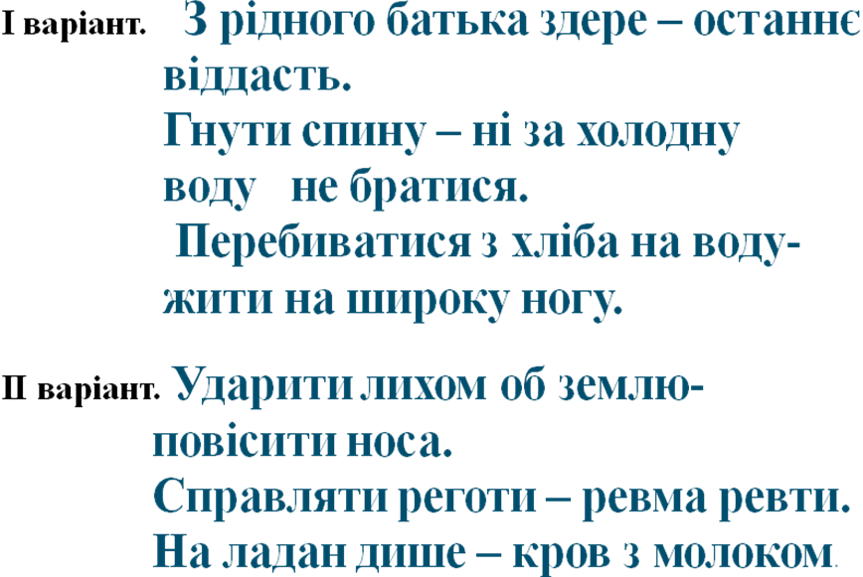

І варіант. З рідного батька здере – останнє віддасть.
Гнути спину – ні за холодну воду не братися.
Перебиватися з хліба на воду- жити на широку ногу.
ІІ варіант. Ударити лихом об землю – повісити носа.
Справляти реготи – ревма ревти.
На ладан дише – кров з молоком.
VІ. Закріплення знань.
(Під час виконання завдання тихо звучить «Місячна соната» Л.Бетховена.)
Слайд №15.
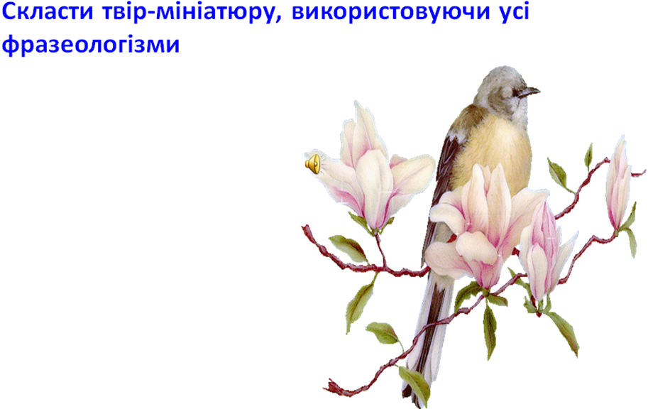
Картка 1
Скласти твір-мініатюру, використовуючи усі фразеологізми:
бити байдики
накивати п’ятами
пекти раків
дати волю язику
тьохнуло серце
грати з вогне
Картка 2
Скласти твір-мініатюру, використовуючи усі фразеологізми:
висмоктати з пальця
голову ламати
починати з азів
держати хвіст бубликом
клеїти дурня
як з голочки
Картка 3
Скласти твір-мініатюру, використовуючи усі фразеологізми:
легкий хліб
до сьомого поту
за двома зайцями
зачепила за живе
ламав голову
комар носа не підточить
Картка 4
Скласти твір-мініатюру, використовуючи усі фразеологізми:
глуха тетеря
закопилити губи
душа в душу
накивати п’ятами
як кіт наплакав
із шкури лізти
Картка 5
Скласти твір-мініатюру, використовуючи усі фразеологізми:
приший кобилі хвіст
заяче серце
вовком дивиться
тільки його й бачили
довга пісня
дерти гор
Картка 6
Скласти твір-мініатюру, використовуючи усі фразеологізми:
товкти воду в ступі
бісики пускати
одержати гарбуза
пекти раків
нуль без палички
хоч греблю гати
Картка 7
Скласти твір-мініатюру, використовуючи усі фразеологізми:
терпець увірвався
передати куті меду
з’явився з-під землі
облизня впіймати
ні за цапову душу
прикусити язика
Картка 8
Скласти твір-мініатюру, використовуючи усі фразеологізми:
хоч греблю гати
як кіт наплакав
зарубати на носі
ніде й голці впасти
і вухом не веде
метати громи і блискавки

Картка 9
Підібрати до даних фразеологізмів антонімічну пару, наприклад:
хоч греблю гати( багато) – на макове зерно (мало)

- білий як сніг - …
- повісити носа - …
- брати руки в ноги - …
- аж ребра світяться - …

З однією парою фразеологізмів скласти речення.
Картка 10
Підібрати до даних фразеологізмів антонімічну пару, наприклад:
хоч греблю гати( багато) – на макове зерно (мало)

- чорний як смола - …
- піднятись духом - …
- пливти павою - …
- байдики бити - …

З однією парою фразеологізмів скласти речення.
Картка 11
Підібрати до даних фразеологізмів антонімічну пару, наприклад:
хоч греблю гати( багато) – на макове зерно (мало)

- боки відлежувати - …
- водити за ніс - …
- впадати в голову - …
- за тридев’ять земель - …

З однією парою фразеологізмів скласти речення.
Картка 12
Підібрати до даних фразеологізмів антонімічну пару, наприклад:
хоч греблю гати( багато) – на макове зерно (мало)

- розперезати язик - …
- розв’язати руки - …
- раз плюнути - …
- пекти раків - …

З однією парою фразеологізмів скласти речення.

Картка 13
Підібрати до даних фразеологізмів антонімічну пару, наприклад:
хоч греблю гати( багато) – на макове зерно (мало)

- сім потів стече - …
- підняти носа - …
- як у Бога за пазухою - …
- злий на язик - …

З однією парою фразеологізмів скласти речення.

Картка 14
Підібрати до даних фразеологізмів антонімічну пару, наприклад:
хоч греблю гати( багато) – на макове зерно (мало)

- легкий хліб - …
- прикусити язика - …
- дере горло - …
- замилювати очі - …

З однією парою фразеологізмів скласти речення.

VІІ. Контроль отриманих знань.

Слайд №16.

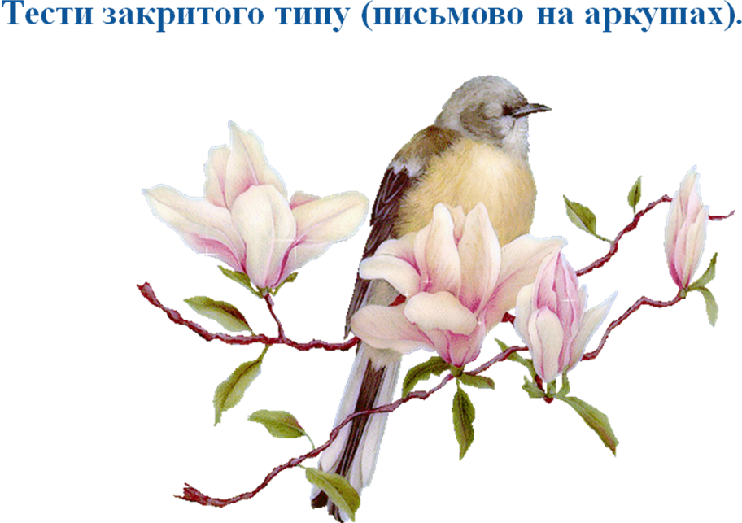
8. Тести закритого типу (письмово на аркушах).
1. Виберіть рядок, у якому подано синонім до фразеологізму і хочеться, і колеться.
А) І нашим і вашим.
Б) Ні холодно ні жарко.
В) Інший бік медалі.
Г) І сюди гаряче і туди боляче.
2. Який фразеологізм є антонімом до вислову стояти як пень?
А) Стояти на власних ногах.
Б) Скрутити собі м’язи.
В) Бігти стрімголов.
Г) Стояти на краю безодні.
3. У якому рядку словосполучення становлять синонімічний ряд?
А) Скреготати зубами, хапати за барки, умивати руки.
Б) Улазити в душу, перти проти рожна, не дати собі ради.
В) Ховатися в кущі, питати долі, набувати слави.
Г) Брехні справляти, замилювати очі, напускати туману.
4. У якому рядку всі фразеологізми мають однакове значення?
А) Повісити носа, стерти з лиця землі, уродитися в сорочці.
Б) Живіт присох до спини, крихти в роті не було, ріски в рот не брати.
В) Зганяти зі світу, вішати собак, з легкої руки.
Г) Ворожити на бобах, вити вовком, дати звістку про себе.
5.Установіть відповідність між фразеологізмом і його синонімом:
1) Кований на всі чотири копита; А) з-під стоячого підошву вирве;
Б) не зав’яже кішці хвоста;
В) був на коні й під конем;
Г) хоч до рани прикладай.
2) як корова язиком злизала; А) змести з лиця землі;
Б) наче вітром здуло;
В) як кіт наплакав;
Г) як обухом по голові.
3) як виросте трава на помості; А) за царя Гороха;
Б) як солоного зайця ганяти;
В) у свинячий голос;
Г) як рак свисне.
4) як викапаний; А) як дві краплі води;
Б) як сніг на голову;
В) кум королю;
Г) іти як із каменя.
6.Установіть відповідність між фразеологізмом і його антонімом:
1) Не бачити смаленого вовка; А) ставати на диби;
Б) собаку з’їсти;
В) і в хвіст, і в гриву;
Г) не в тім’я битий.
2) тримати в кулаці; А) попускати віжки;
Б) носити камінь за пазухою;
В) пускати сльози;
Г) з ока не спустити.
3) у рот води набрати; А) товкти воду в ступі;
Б) держати ніс за вітром;
В) ускочити в халепу;
Г) теревені правити.
4) під самим носом; А) не за горами;
Б) де раки зимують;
В) у чорта на болоті;
Г) під чотири вітри.

VІІІ. Підбиття підсумків.
Рефлексія. Слайди№17,18.
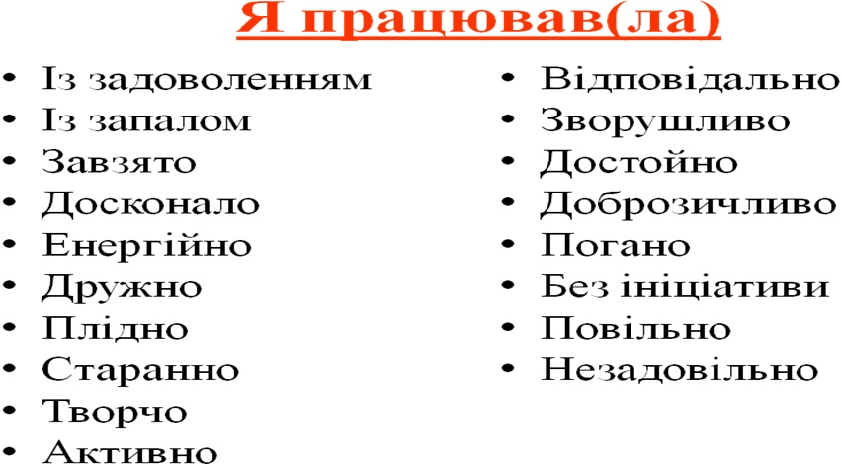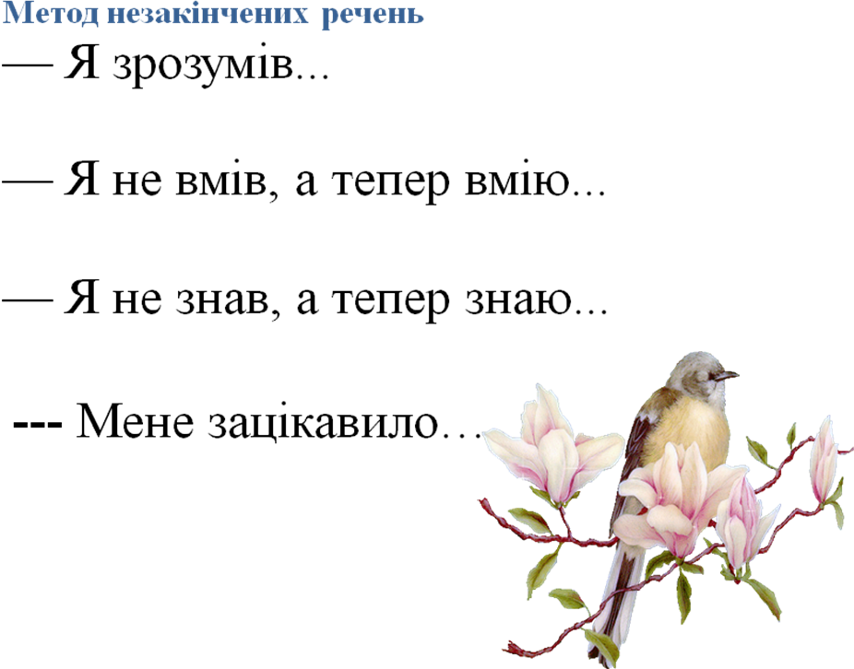
Метод незакінчених речень
— Я зрозумів...
— Я не вмів, а тепер вмію...
— Я не знав, а тепер знаю...
--- Мене зацікавило…

ІХ. Оцінювання.

Х. Домашнє завдання.
Знати, що таке багатозначність, синонімія та антонімія фразеологізмів.
Скласти діалог на шкільну тему, використовуючи фразеологізми-синоніми або фразеологізми-антоніми.

